温馨提示：
此题库为Word版，请按住Ctrl,滑动鼠标滚轴，调节合适的观
看比例，关闭Word文档返回原板块。
知识点13 神经调节
1.(2015·江苏高考·T18)下图表示当有神经冲动传到神经末梢时,神经递质从突触小泡内释放并作用于突触后膜的机制,下列叙述错误的是( )
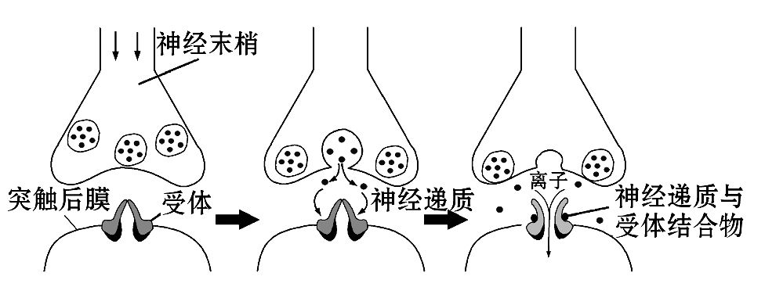
A.神经递质存在于突触小泡内可避免被细胞内其他酶系破坏
B.神经冲动引起神经递质的释放,实现了由电信号向化学信号的转变
C.神经递质与受体结合引起突触后膜上相应的离子通道开放
D.图中离子通道开放后,Na⁺和Cl⁻同时内流
【解题指南】图示信息:神经冲动传导至突触小体时,突触小泡释放神经递质,神经递质与突触后膜的受体结合后使离子通道打开。
【解析】选D。本题以神经递质释放与作用机制的图形考查神经冲动在神经元之间的传递。神经递质储存在突触小泡内,以防止被细胞内其他酶系所破坏,故A项正确;神经末梢有神经冲动传来时,突触小泡释放神经递质,电信号转变为化学信号,故B项正确;神经递质与突触后膜上的受体结合,使突触后膜上相应的离子通道开放,提高对Na⁺或Cl⁻的通透性,故C项正确;若为兴奋性化学递质与突触后膜受体结合,则Na⁺内流,若为抑制性化学递质与突触后膜受体结合,则Cl⁻内流,故D项错误。
2.(2015·浙江高考·T4)血液中K⁺浓度急性降低到一定程度会导致膝反射减弱,下列解释合理的是( )
A.伸肌细胞膜的动作电位不能传播到肌纤维内部
B.传出神经元去极化时膜对K⁺的通透性增大
C.兴奋在传入神经元传导过程中逐渐减弱
D.可兴奋细胞静息膜电位的绝对值增大
【解题指南】(1)隐含信息:血液中K⁺浓度急性降低,表明膜外K⁺浓度下降,静息电位降低,造成动作电位相应降低,兴奋减弱。
(2)关键知识:静息电位与动作电位产生原理,K⁺浓度与膝反射的关系。
【解析】选D。本题考查神经冲动的产生、传导与传递。A项,伸肌细胞膜的动作电位可通过局部电流的形式传入肌纤维内部,故错误。B项,传出神经元去极化时膜对Na⁺的通透性增大,对K⁺的通透性减小,故错误。C项,兴奋在传入神经元传导过程中与Na⁺进出细胞膜有关,故错误。D项,静息电位的形成与K⁺外流有关,膜外K⁺浓度降低,增大了膜内外的K⁺浓度差,则可兴奋细胞静息膜电位的绝对值增大,故正确。
3.(2015·北京高考·T29)为探索治疗机体对某种药物依赖的有效途径,我国科研人员进行了如下研究。
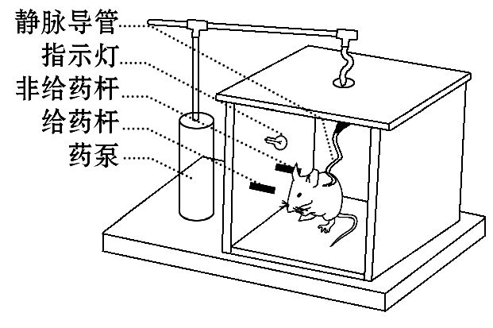
(1)将大鼠置于自身给药箱中(如图)。当大鼠按压非给药杆时指示灯不亮,药泵不给药;按压给药杆时指示灯亮,药泵通过静脉导管向大鼠注射一定量药物。灯亮时,光刺激大鼠视网膜,引起视神经细胞产生 ,传至末梢,释放 ,作用于突触 上的受体。信息传至视觉中枢,产生视觉。多次重复训练后,大鼠在光信号与给药之间建立联系。当单位时间内大鼠按压给药杆的次数达到一定程度时,即可被视为对该药物形成依赖。以下将这种大鼠简称D鼠。
(2)研究发现,D鼠相关脑区内酶A含量和活性均明显升高。为探讨酶A活性对药物依赖的影响,在两组D鼠相关脑区注射酶A活性抑制剂或生理盐水后,再分别放入自身给药箱,记录单位时间内两组D鼠 。与对照组相比,若抑制剂组的D鼠 ,则表明抑制酶A的活性可以降低D鼠对药物的依赖。
(3)研究者设计了一种能与编码酶A的mRNA互补结合的,含22个核苷酸的RNA,它能进入细胞,促进编码酶A的mRNA降解,将这种小RNA用溶剂M溶解后,注射到D鼠相关脑区,引起酶A含量明显下降,D鼠对药物的依赖降低,进行本实验时,要同时进行一个对照处理,将一段小RNA用 (填“生理盐水”或“蒸馏水”或“溶剂M”)溶解,注射到D鼠的相关脑区,这段小RNA的最佳设计为:与实验组使用的小RNA相比,其核苷酸的 (多选,只填序号)。
a.种类相同 b.种类不同 c.数目相同 d.数目不同
e.序列完全相同 f.序列完全不同
若此对照组D鼠相关脑区内酶A含量无明显变化,则可以证明 等因素对实验组结果无影响。
【解题指南】(1)题干关键词:“注射酶A活性抑制剂或生理盐水”“与编码酶A的mRNA互补结合的,含22个核苷酸的RNA”。
(2)图示信息:D鼠为对该药物形成依赖的大鼠。
【解析】本题主要考查神经调节和体液调节的实验分析。
(1)当神经细胞受到外界刺激时,会产生兴奋,在细胞内以局部电流的方式进行传导,当传到轴突末梢(突触小体)时,会由突触前膜释放神经递质并作用于突触后膜上的特异性受体,从而引起下一个神经元细胞的兴奋或者抑制。
(2)本实验中,要探究酶A活性抑制剂对D鼠的影响。从题目分析可知,当D鼠对药物依赖后,表现为按压给药杆次数达到一定程度,并且脑内酶A含量增加。若要观测到D鼠对药物依赖的变化,只能通过观察D鼠对药杆按压次数的变化,所以需要记录在单位时间内两组D鼠对药杆的按压次数。抑制酶A活性后,降低了D鼠对药物的依赖,表现为对药杆按压次数少,所以抑制剂组的D鼠表现为对药杆的按压次数少。
(3)在实验过程中,要维持单一变量,本小题实验要研究RNA的影响,则该小段RNA与研究者设计的RNA进行相同的处理,用溶剂M溶解。该实验同样需要对照组,对照组的RNA应该和设计的RNA中的核苷酸种类和数量相同,但序列要完全不同。
答案:(1)神经冲动/兴奋 神经递质 后膜
(2)按压给药杆的次数 按压给药杆的次数明显少
(3)溶剂M a、c、f 溶剂M、不能和编码酶A的mRNA形成互补结合的小RNA
4.(2015·山东高考·T25)在维持机体稳态中,消化系统具有重要作用。人胃肠道的部分神经支配示意图如下。
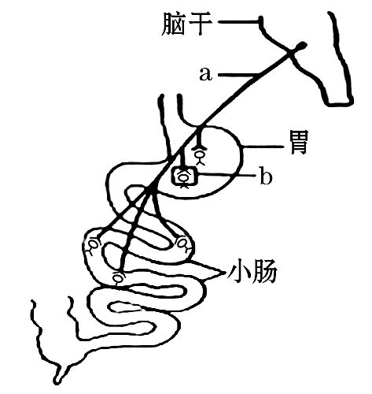
(1)兴奋沿神经a传到末梢,引起末梢内的 释放神经递质。该神经递质与突触后膜上的 结合后,使下一神经元兴奋,进而引起胃肠道平滑肌收缩。图中b处的突触结构包括突触前膜、 和突触后膜。
(2)食物经胃肠道消化吸收,使血糖浓度增加,刺激胰岛B细胞分泌 ,导致血糖浓度降低,维持血糖稳定。
(3)严重腹泻失水过多时,细胞外液渗透压升高,位于 的渗透压感受器受刺激产生兴奋,该兴奋一方面传至 ,引起口渴感;另一方面可使抗利尿激素释放增多,从而促进 和集合管对水的重吸收,尿量减少,保持体内水分平衡。
(4)过敏性胃肠炎是由于在过敏原的刺激下, 细胞产生大量抗体,该抗体与再次侵入机体的同种过敏原结合,引起胃肠道过敏反应。
【解题指南】(1)关键知识:神经调节、血糖调节、水盐平衡调节和免疫调节。
(2)图示信息:图中a表示神经,b表示突触结构。
【解析】(1)当兴奋沿着神经a传至突触前神经元末梢时,突触小体中的突触小泡释放神经递质,作用于突触后膜上的相应受体,引起突触后神经元兴奋,引起胃肠道的平滑肌收缩。突触结构包括突触前膜、突触间隙和突触后膜。
(2)当血糖浓度增加时,刺激胰岛B细胞分泌胰岛素,使血糖浓度降低,以维持血糖的相对稳定。
(3)当细胞外液渗透压升高时,下丘脑的渗透压感受器感受刺激产生兴奋,一方面传至大脑皮层产生渴感,从而促进饮水;另一方面刺激下丘脑分泌和垂体释放抗利尿激素,促进肾小管和集合管对水的重吸收,使尿量减少。
(4)抗体是由浆(效应B淋巴)细胞合成分泌的。
答案:(1)突触小泡 (特异性)受体 突触间隙 (2)胰岛素
(3)下丘脑 大脑皮层 肾小管 (4)浆(或效应B淋巴)
5.(2015·福建高考·T27)兴奋性是指细胞接受刺激产生兴奋的能力。为探究不同缺氧时间对中枢神经细胞兴奋性的影响,研究人员先将体外培养的大鼠海马神经细胞置于含氧培养液中,测定单细胞的静息电位和阈强度(引发神经冲动的最小电刺激强度),之后再将其置于无氧培养液中,于不同时间点重复上述测定,结果如图所示。请回答:
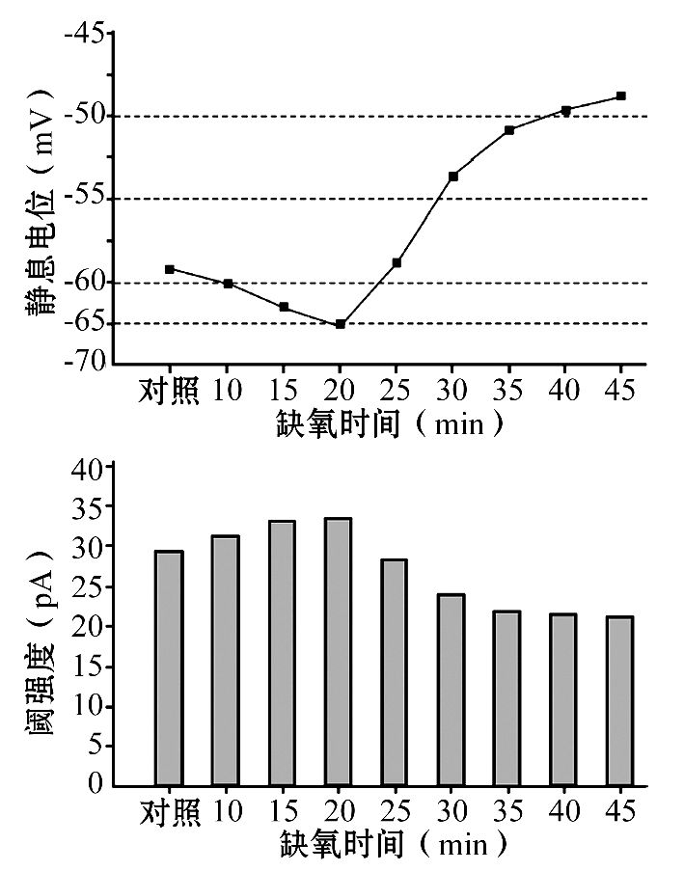
注:“对照”的数值是在含氧培养液中测得的
(1)本实验的自变量是 。
(2)静息电位水平是影响细胞兴奋性水平的因素之一,图中静息电位数值是以细胞膜的 侧为参照,并将该侧电位水平定义为0 mV。据图分析,当静息电位由-60 mV变为-65 mV时,神经细胞的兴奋性水平 。
(3)在缺氧处理20 min时,给予细胞25 pA强度的单个电刺激, (填“能”或“不能”)记录到神经冲动,判断理由是 。
(4)在含氧培养液中,细胞内ATP主要在 合成。在无氧培养液中,细胞内ATP含量逐渐减少,对细胞通过 方式跨膜转运离子产生影响,这是缺氧引起神经细胞兴奋性改变的可能机制之一。
【解题指南】(1)题干关键词:“探究不同缺氧时间对中枢神经细胞兴奋性的影响”“测定单细胞的静息电位和阈强度”“阈强度(引发神经冲动的最小电刺激强度)”。
(2)关键知识:静息电位的维持和动作电位的产生原理、主动运输的特点、细胞呼吸的两种类型及其区别等。
【解析】本题考查静息电位和动作电位的产生、细胞呼吸和主动运输以及生物实验结果分析等有关知识。
(1)由题干信息“探究不同缺氧时间对中枢神经细胞兴奋性的影响”可知,本实验的自变量是缺氧时间。
(2)因为静息电位的特点是内负外正,图中静息电位为负值,所以它是把细胞膜的外侧电位水平定义为0 mV,故以细胞膜的外侧为参照。从图中数据可以看出,缺氧时间从10 min延长到20 min时,静息电位由-60 mV变为-65 mV,单细胞的阈强度变大,说明当静息电位由-60 mV变为-65 mV时,引发神经冲动需要更大的电刺激强度,即神经细胞的兴奋性水平降低了。
(3)由图中数据可知,在缺氧处理20 min时,单细胞的阈强度大约是34 pA,25 pA强度的单个电刺激达不到引发神经冲动的最小电刺激强度值,神经细胞不能兴奋,不能记录到神经冲动。
(4)在含氧培养液中,细胞内进行有氧呼吸,线粒体是有氧呼吸的主要场所,ATP主要在线粒体中合成。在无氧培养液中,细胞内进行无氧呼吸,氧化分解有机物不彻底,释放的能量少,ATP合成量减少。神经细胞静息电位的维持过程中有离子跨膜转运,是通过主动运输方式进行的,主动运输消耗能量,这是缺氧引起神经细胞兴奋性改变的可能机制之一。
答案:(1)缺氧时间 (2)外 降低 (3)不能 刺激强度低于阈强度
(4)线粒体(或线粒体内膜) 主动运输
6.(2015·广东高考·T27)人体通过神经调节、体液调节和免疫调节对各种应激刺激(如寒冷刺激、病菌入侵等)做出反应。
(1)某人全身突然被冰水浇湿,躯干、四肢的骨骼肌会产生战栗,此反射的神经中枢位于 。在该过程中皮肤感受器受到刺激产生兴奋,兴奋以
的形式沿着传入神经传导,并在 完成信号转换后传递给下一个神经元。
(2)受寒冷刺激后,人体通过下图所示途径使肾上腺皮质激素分泌增多,以保证重要器官的血液供应,其中激素A、B分别是 、 ;过程①的调节机制称为 。
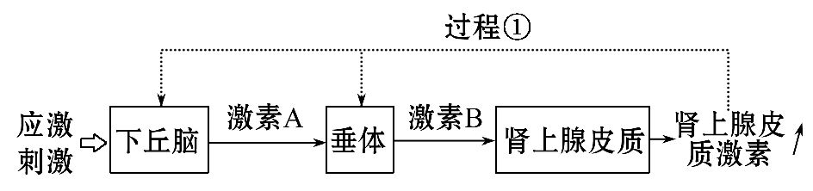
(3)儿童按计划免疫接种卡介苗以预防结核病,机体会产生抗体、记忆T细胞和记忆B细胞等。此后当外界结核杆菌侵入机体,机体启动特异性免疫,一方面由
产生特异性抗体进行体液免疫;另一方面进行细胞免疫,主要过程是: ,并与宿主细胞结合导致其裂解死亡,从细胞的生命历程来说,被感染的宿主细胞的清除过程称为细胞 。
【解题指南】(1)题干关键信息:冰水浇湿、机体会产生抗体、记忆T细胞和记忆B细胞。
(2)关键知识:寒冷环境中的体温调节,体液免疫和细胞免疫。
(3)图示信息:肾上腺皮质激素分泌调控是分级调节和反馈调节。
【解析】本题考查神经—体液—免疫调节的相关内容。
(1)人体突然被冰水浇湿,皮肤的冷觉感受器兴奋,产生的神经冲动以电信号的形式,沿传入神经传导,在突触间完成了电信号—化学信号—电信号的转换,导致下丘脑的体温调节中枢兴奋,引起躯干、四肢的骨骼肌战栗,从而增加产热。
(2)受寒冷刺激,下丘脑分泌促肾上腺皮质激素释放激素,促进了垂体分泌促肾上腺皮质激素,而促肾上腺皮质激素促进肾上腺皮质分泌肾上腺皮质激素。体液中肾上腺皮质激素的含量达到一定时,会抑制下丘脑和垂体的分泌。其分泌调控机制是分级调节、反馈调节。
(3)接种卡介苗可预防结核病,接种疫苗后机体产生抗体、记忆T细胞和记忆B细胞。当结核杆菌侵入人体时,刺激记忆B细胞增殖分化形成浆细胞产生大量抗体;结核杆菌侵入人体细胞后刺激记忆T细胞产生效应T细胞,效应T细胞与靶细胞结合,导致靶细胞裂解死亡,此过程属于细胞凋亡。
答案:(1)下丘脑 电信号(局部电流或神经冲动) 突触
(2)促肾上腺皮质激素释放激素 促肾上腺皮质激素 (负)反馈调节
(3)浆细胞 被结核杆菌侵染的细胞刺激记忆T细胞,引起记忆T细胞增殖分化形成效应T细胞 凋亡
关闭Word文档返回原板块。

